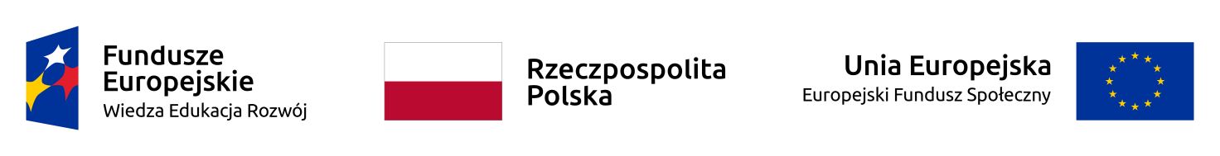
Załącznik Nr 1 do zarządzenia Nr 0050/116/2021
Wójta Gminy Bojszowy
z dnia 02.12.2021r.

OGŁOSZENIE

Zapraszam mieszkańców gminy Bojszowy
do konsultacji społecznych, których przedmiotem jest
„Program Usług Społecznych w Gminie Bojszowy na lata 2022-2023”

- Celem konsultacji jest uzyskanie opinii, wniosków i uwag mieszkańców gminy Bojszowy na temat przygotowanego projektu programu „Program Usług Społecznych w Gminie Bojszowy na lata 2022-2023”.
- Konsultacje zostaną przeprowadzone w terminie od 03.12.2021r. do 10.12.2021r.
- Konsultacje zostaną przeprowadzone na terenie gminy Bojszowy.
- Ogłoszenie w sprawie przeprowadzenia konsultacji, oraz projekt programu „Program Usług Społecznych w Bojszowach na lata 2022-2023” udostępnione będzie do publicznego wglądu w okresie konsultacji:
- w Urzędzie Gminy Bojszowy, ul. Gaikowa 35;
- w Centrum Usług Społecznych w Bojszowach, Sierpowa 38, 43-220 Świerczyniec;
- w Biuletynie Informacji Publicznej Gminy Bojszowy – zakładka „KONSULTACJE SPOŁECZNE” – „2021 rok”;
- na stronie internetowej CUS w Bojszowach - zakładka „Aktualności”.
- Konsultacje polegają na zebraniu opinii, wniosków, uwag mieszkańców i zostaną przeprowadzone w postaci papierowej lub elektronicznej, w tym za pomocą środków komunikacji elektronicznej, w szczególności poczty elektronicznej lub formularzy zamieszczonych w Biuletynie Informacji Publicznej Gminy Bojszowy oraz na stronie internetowej Centrum Usług Społecznych w Bojszowach.
6. Konsultacje uznaje się za ważne bez względu na liczbę uczestniczących w nich mieszkańców.
7. Konsultacje mają charakter opiniodawczy, a ich wynik nie jest wiążący dla organów, chyba że
ustawa stanowi inaczej.

Wypełnione formularze konsultacyjne można składać do dnia 10.12.2021 r. do godz. 14.00
w Centrum Usług Społecznych w Bojszowach – Sierpowa 38, 43-220 Świerczyniec (w dni robocze,
w poniedziałek od 7.30 do 17.00, od wtorku do czwartku od 07.30 do 15.30, w piątek od 07.30 do 14.00) lub przesłać pocztą elektroniczną na adres: kontakt@cus.bojszowy.pl.
Opinie i uwagi mieszkańców złożone po terminie zakończenia konsultacji nie będą brane pod uwagę.
Informacji udziela Pani Anna Młocek – tel. 32 328 93 05, email: kontakt@cus.bojszowy.pl

